Вызов – из командной строки

**Для сжатия**:

Параметры: имя exe файла (исполняемый), затем имя файла для сжатия, затем флаг c (указывает, что сжимаем – compress)

**Для распаковки**:

Параметры: имя exe файла (исполняемый), затем имя сжатого файла, затем имя результирующего файла, затем флаг d (указывает, что разжимаем – decompress)

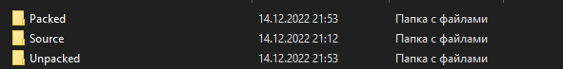

В папке Debug лежат три папки. Первая – для сжатых файлов. Вторая – исходники (обычные файлы, их будем преобразовывать). Третья - распакованные

Результат работы программного приложения:

Сжатие файла test1.txt:



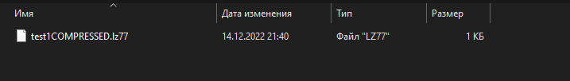

Распаковка:



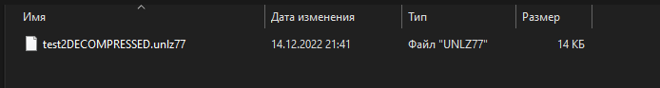

Содержимое восстановлено:

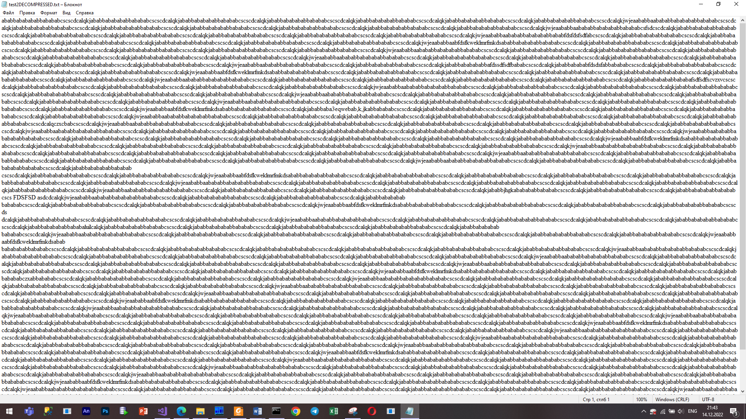

Сжатие и распаковка файла test2.bmp:

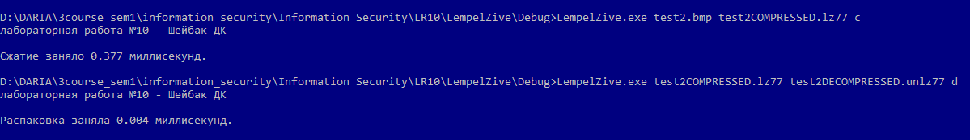

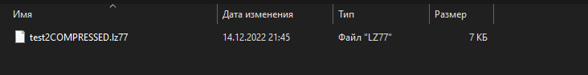

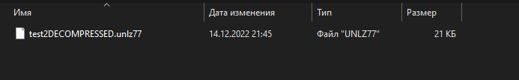

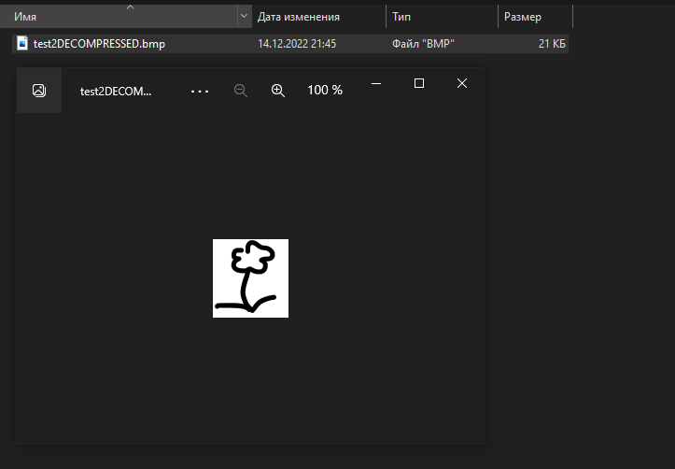

Сжатие и распаковка файла test3.bmp:

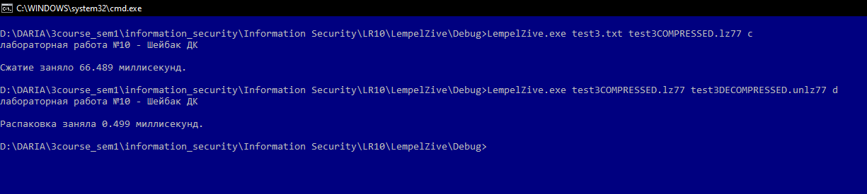

Если увеличить размер «скользящего окна»:

